VC++串口上位机编程
串口通信，MCU跟PC通信经常用到的一种通信方式，做界面、写上位机程序的编程语言、编译环境等不少，VB、C#、LABVIEW等等，我会的语言很少，C语言用得比较多，但是还没有找到如何用C语言来写串口通信上位机程序的资料，在图书管理找到了用VC++编写串口上位机的资料，参考书籍，用自己相当蹩脚的C++写出了一个简单的串口上位机程序，分享一下，体验一下单片机和PC通信的乐趣。
编译环境：VC++6.0
操作系统：VMWare虚拟出来的Windows XP
程序实现功能：
1、 PC初始化COM1口，使用n81方式，波特率57600与单片机通信。PC的COM口编号可以通过如下方式修改：
当然也可以通过上位机软件编写，通过按钮来选择COM端口号，但是此次仅仅是简单的例程，就没有弄那么复杂了。COM1口可用的话，会提示串口初始化完毕。否则会提示串口已经打开Port already open，表示串口已经打开，被占用了。
2、 点击开始转换，串口会向单片机发送0xaa，单片机串口中断接收到0xaa后启动ADC转换一次，并把转换结果ADCL、ADCH共两个字节的结果发送至PC，PC进行数值转换后在窗口里显示。(见文章末尾图)
3、 为防止串口被一只占用，点击关闭串口可以关闭COM1，供其它程序使用，点击后按钮变为打开串口，点击可重新打开COM1。
程序的编写：
1、 打开VC++6.0建立基于对话框的MFC应用程序Test，
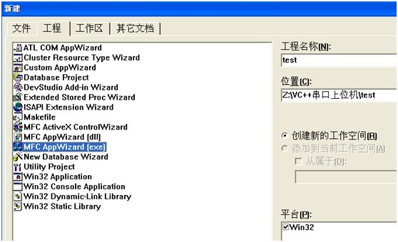
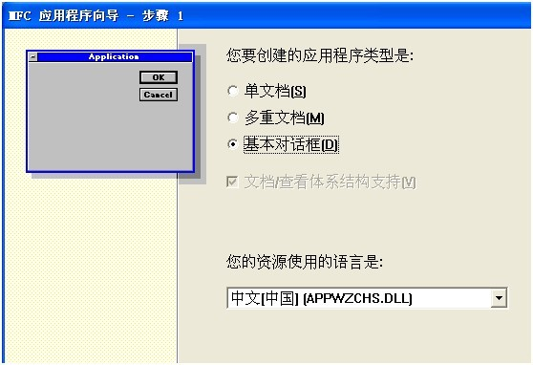
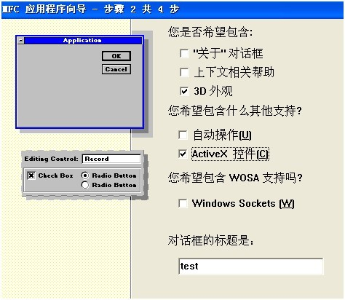
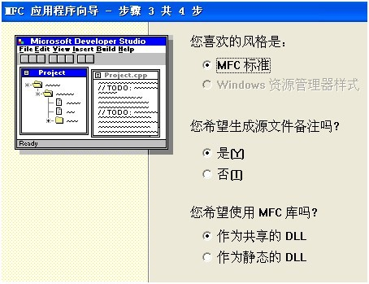
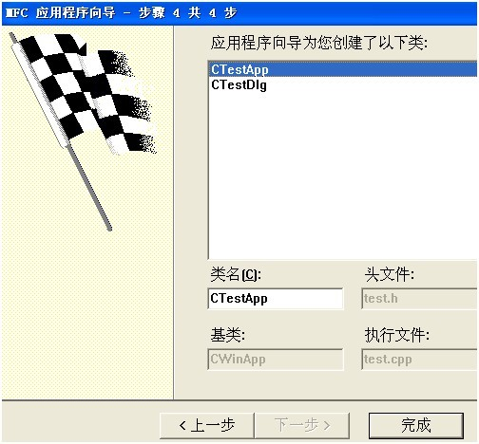
2、 在项目中插入MSComm控件：工程->增加到工程->Components and Controls->双击Registered ActiveX Controls->选择Microsoft Communications Control, version 6.0->Insert，按默认值添加，你会发现多了个电话图标，这是增加后串口通信控件。
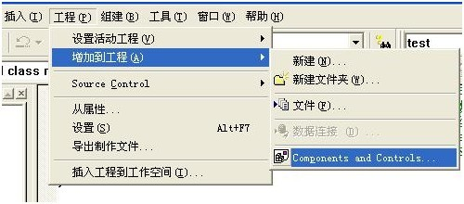
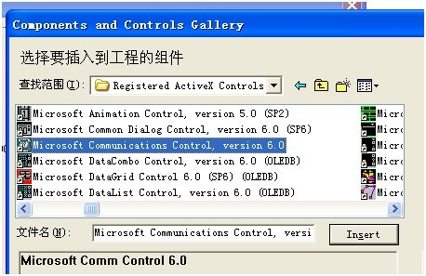
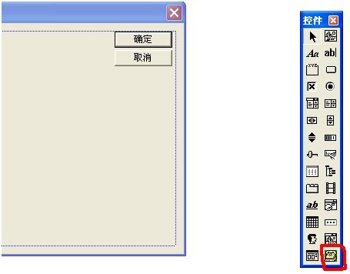
3、 删除确认、取消和提示框，添加“电话”、进程、静态文本、按钮、编辑框，拖动添加的控件，根据喜好布局。
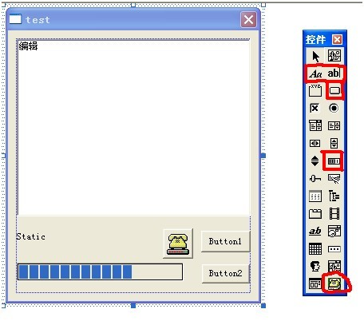
4、 右击编辑框Edit选择属性，在样式里设置，勾选多行、垂直滚动，其它可按默认值。
右击静态文本Text选择属性，在常规设置里，修改标题。
右击按钮PushButton选择属性，在在常规设置里，修改标题。
修改后界面如下，程序写出来运行时“电话”标志会自动消失。
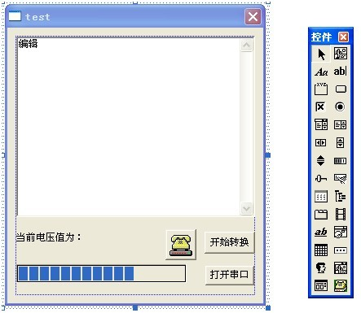
5、 查看->建立类向导MFC ClassWizard->Member Viariable，选择ClassName为CTestDlg的类，Control ID为MSCOMM1，双击它，为它添加控制变量m_comm1。
类似的，选择IDC_BUTTON2添加控制变量m_serial。
（建立类向导也可以右击然后在弹出的快捷菜单里选择建立类向导）
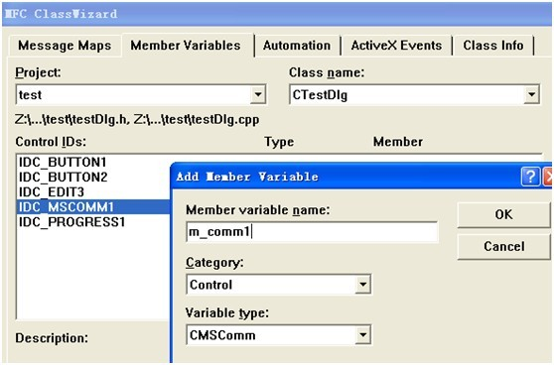
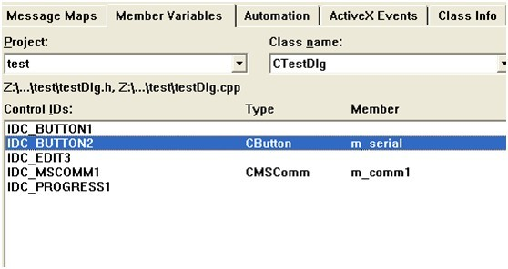
至此，基本框架已经出来了，编译后运行可以看到如下所示的界面。（组建->全部组件，然后 组建->执行）
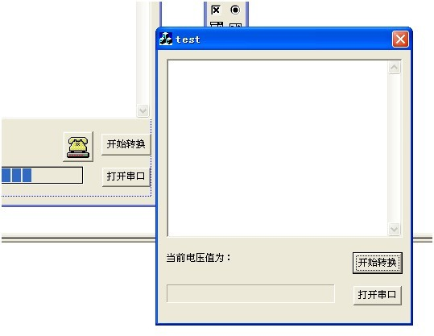
6、 点击左侧的视图窗口，可以在三种模式下切换，第三个是打开我们的源代码窗口，第一个是类，第二个是窗体的资源视图。
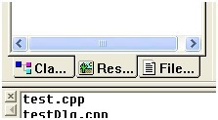
选择File View，展开test files->Header Files,打开testDlg.h，在全局变量下添加如下代码，然后保存：
int gllen;//定义整型标量gllen，用于记录接收数据的个数
CProgressCtrl * pbar; //指向进度条的指针，用于操作进度条
CString strRXDdata; //编辑框显示的文本，记录历次转换值
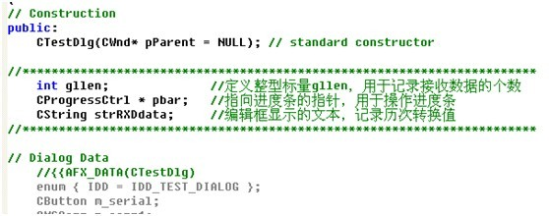
7、 点击Recourse View，展开test recourses->Dialog，双击IDD_TEST_DIALOG，编辑我们的主界面对话框。
双击击“电话”，弹出如下对话框，按确认键：
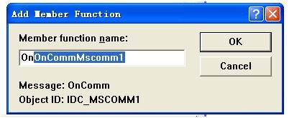
VC会进入源码编辑窗口，这个函数是用来处理串口事件的，当PC串口接收到数据时，会产生一个数据缓冲区有数据的消息事件，然后调用执行这个函数。添加如下代码，进行数据处理，窗口更新等操作：
VARIANT variant1;//定义VARIANT型变量，用于存放接收到的数据
COleSafeArray safearray;//定义safearray型变量
LONG len,k;//定义长整型变量len,k
BYTE rxdata[2048];//定义BYTE型数组
CString stremp1,stremp2;//定义两个字符串
if(m_comm1.GetCommEvent()==2) //判断引起OnComm时间的原因
{//如果是接收到特定个字节数，则读取接收到的数据
variant1 = m_comm1.GetInput();//把接收到的数据存放到VARIANT型变量里
safearray = variant1;//VARIANT型变量转换为ColeSafeArray型变量
len = safearray.GetOneDimSize();
for(k=0;k<len;k++)
{
safearray.GetElement(&k,rxdata+k); //得到接接收到的数据放到BYTE型数组rxdata里
}
for(k=0;k<len;k++)
{
BYTE bt = (*(unsigned char*)(rxdata+k)); //读取AD转换的高字节
if((k%2)==0)
if((k+1)<len)
{
gllen++;//全局的变量，对接收到的转换结果的个数进行计算
stremp2.Format("第%d次转换结果：",gllen);//显示第几次转换
int temp = bt*4+((*(unsigned char *)(rxdata+k+1))>>6); //高低字节合并成实际的转换结果，注意转换结果是左对齐
stremp1.Format("%2.2f",(2.56*temp/1024));//计算成实际电压值
SetDlgItemText(IDC_STATIC,("当前电压值为： "+stremp1+" V")); //更新静态文本控件
pbar -> SetPos(temp);//更新进度条的当前位置
strRXDdata += stremp2;//把新的数据放到全局的字符串里
strRXDdata += stremp1;
strRXDdata += " V\r\n";//字符串加单位V后换行
}
}
}
SetDlgItemText(IDC_EDIT1,strRXDdata);//更新文本控件的显示
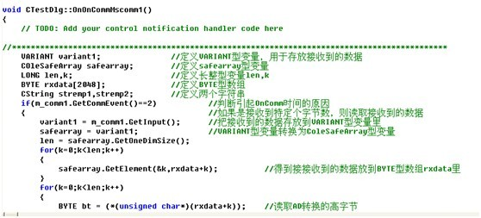
这时重新编译一下，看会不会有什么错误，出现下面提示，可以选择全部组建来清除。
LINK : LNK4073: cannot create map for .ILK file; linking nonincrementally
出现下面错误，请关闭运行的test.exe后重试。
LINK : fatal error LNK1104: cannot open file "Debug/test.exe"
出现下面错误两种错误，是由于空间编号问题引起的，当我们添加了编辑框或者“电话”后再添加，其编号自动加一，就会出现控件没定义。
Z:\vc++串口上位机\test\testDlg.cpp(32) : error C2065: 'IDC_MSCOMM1' : undeclared identifier
Z:\vc++串口上位机\test\testDlg.cpp(139) : error C2065: 'IDC_EDIT1' : undeclared identifier
解决方法是，在RecourseView里，打开窗体IDD_TEST_DIALOG，右击“电话”或者编辑框等其它出错的控件，右击选择属性，在常规里修改ID，这里的程序，除BUTTON有1、2两个之外，其它都是1
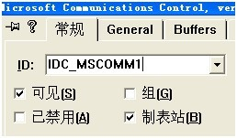
全部组建编译一下，看看有没有错误，没有错误就可以运行一下，可以看到界面更原来是一样的。有错误就修改一下，省得弄多了，错在哪里都不知道，查起来麻烦。
8、 在源码编辑里，打开testDlg.cpp文件，进行窗口初始化函数的编写。
找到BOOL CTestDlg::OnInitDialog()函数，
在SetIcon(m_hIcon, FALSE); // Set small icon
// TODO: Add extra initialization here
后面添加如下初始化代码：
gllen = 0; //记录转换次数全局变量清零
if(! m_comm1.GetPortOpen())//判断串口是否已经打开
{
m_comm1.SetCommPort(1); //选择串口号1
m_comm1.SetPortOpen(TRUE); //打开串口
m_comm1.SetRThreshold(2); //收到两个字节引发OnComm事件
m_comm1.SetInputMode(1);//输入模式选为二进制
m_comm1.SetSettings("57600,n,8,1"); //设置串口参数，波特率57600，无奇偶校验，1位停止位，8位数据位
MessageBox("串口初始化完毕","提示"); //提示串口成功初始化
}
else MessageBox("串口被占用","提示"); //如果已经打开串口，消息框提醒
pbar = (CProgressCtrl*)GetDlgItem(IDC_PROGRESS1);//获得指向IDC_PROGRESS1的指针
pbar -> SetRange(0,1023);//设置进度条的范围0~1023
pbar -> SetPos(0);//当前位置为0
m_serial.SetWindowText("关闭串口");//按钮显示状态改变
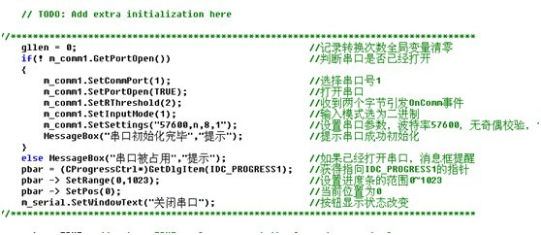
可以看到，串口的参数等等都在在这里初始化的，可以根据自己的需要修改的，具体可以查看VC++里的详细介绍，看看有哪些参数可以给我们修改来用。
添加后再编译一下，运行后可以看到多了一个串口初始化的提示信息窗口。
至此，我们已经完成了主要的串口操作及界面，剩下的就是两个按钮的操作了。
9、 回到资源视图的IDD_TEST_DIALOG窗口，双击开始转换按钮，给它添加事件，点击后PC通过串口发送0xaa出来，给单片机接收。
添加如下代码:
CByteArray m_Array; //定义字节数组
m_Array.RemoveAll(); //字节数组清空
m_Array.SetSize(1); //设定维数为1
m_Array.SetAt(0,0xaa); //给m_array[0]赋值0
m_comm1.SetOutput(COleVariant(m_Array));//由于SetOutput函数的参数为VARIANT型，必须强制转换后才能发送
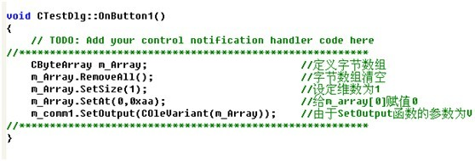
同样地，双击另外一个按钮，给串口操作按钮添加代码，用于关闭或者打开串口。添加如下代码：
if(! m_comm1.GetPortOpen())//判断串口是否已经打开
{
m_comm1.SetPortOpen(TRUE); //如果串口是关闭的，则打开串口
m_serial.SetWindowText("关闭串口"); //按钮显示状态改变
}
else
{
m_comm1.SetPortOpen(FALSE); //如果已经打开串口，则关闭串口
m_serial.SetWindowText("打开串口");//按钮显示状态改变
}
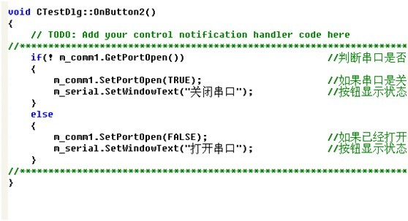
至此，一个简单的串口上位机软件编写完成了，可以用来测试下，通过单片机往串口里发送数据，可以看到主窗口的的转换结果，已经进度条显示电压值变化。要把这个程序拿出来用，只需把…\vc++串口上位机\test\Release的test.exe拷出来用就行。Release可以在编译窗口里选择win32 release，然后重新编译一下就出来了。
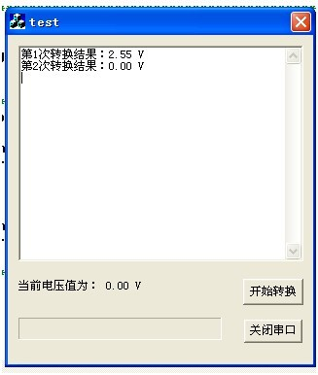
参考书籍：陈冬云、杜敬仓、任柯燕等，《Atmega128单片机原理与开发指导》，2005，机械工业出版社。

